家庭での保健体育の学習コンテンツ 学習カード（知識編）
陸上競技（ハードル走）の歴史や成り立ちを学ぼう
年 組 番 氏名
Ａ 「NHK for School」の動画（40秒）を視聴して、（ ）に入る言葉を調べよう。
（https://www2.nhk.or.jp/school/movie/clip.cgi?das_id=D0005360040_00000）
 | 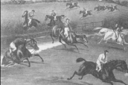 |  | 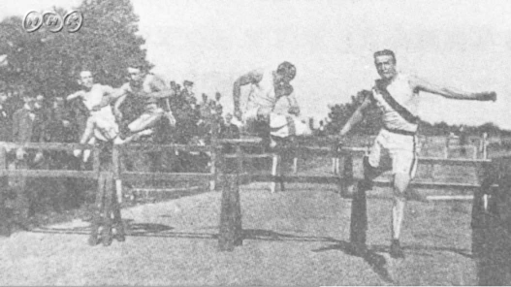
あらすじ  （特に音声に注目） | ①歴史は、中世（A ）にさかのぼります。貴族たちは馬に乗り、小川や柵など障害物をとびこえ、（B ）を楽しんでいました。 | ②馬に乗れない人たちは、自らの足で野山をかけ、（Ｃ ）をとびこえて楽しみました。 | 19世紀、野山ではなく、競技場の中で障害物をとびこえる競技、つまり（Ｄ ）が確立したのです。
Ｂ 次のURLを参考に「ハードルの改良の過程と記録の向上」等について、（ ）に入る言葉を調べよう。（①②③左図はhttps://tsukuba-ac-ob.com/kiko/okao_20181015/、又は③右図は、okao_20181029/）
時代 | ① 1895年 | ② 1908年 | ③ 1920年頃
ハードル形状 | Ｅ ハードル | 逆Ｔ字型ハードル | Ｇ ハードル
飛び越し方 | ハードル上で両手を「バンザイ型」にしながら前脚を内側に曲げ、踏切脚も臀部の内側に曲げる「あぐら座り」をしている。 |  | 前脚を（Ｈ ）に伸ばし、踏み切った脚は後方に（Ｉ ）に曲げる今日の基礎を築く技術
備考 | 木製で固定が主眼のため、ハードルにぶつかっても倒れず、選手が転倒して負傷していた。また、第二次大戦前の古いルールでは「レース中、ハードルを３台倒すと（Ｆ ）」という規則を適用していた。 |  | 横木に3.6kg以上の力が加わると前方へ倒れ、選手の心理的負担が一気に軽くなった。また、材質変更（木製→鉄製へ）に伴い、軽量化も図られ、気軽に練習で活用でき、飛躍的に技術が向上した。
C なぜ男子は110ｍHか。距離が100ｍではない理由を調べ、下表を完成させよう。
Ｊ 距離が100ｍでない理由は、
だからです。
スタートから第一ハードルまでの距離 | １３．７２ メートル | Ｋ ヤード
ハードルとハードルの間 | ９．１４ メートル | L ヤード
スタートからゴールまでの距離 | １１０ メートル | M（おおよそ） ヤード
ヒント…昔は120YHであった。下図の単位はヤード（1ﾔｰﾄﾞ＝0.914ﾒｰﾄﾙ）。
15 | 10 | 10 | 10 | 10 | 10 | 10 | 10 | 10 | 10 | 15
ｽﾀｰﾄ ①ﾊｰﾄﾞﾙ② ③ ④ ⑤ ⑥ ⑦ ⑧ ⑨ ⑩ ｺﾞｰﾙ

